小灵呼IP呼叫中心方案
（IP-PBX呼叫中心方案）



V5.0.4.63

小灵呼科技有限公司

www.it9000.cn

封面 1
目录 2
一、小灵呼LCall呼叫中心架构和优势 3
1.1 IP呼叫中心平台的发展趋势 3
1.2 IP呼叫中心平台建设总体架构及功能特点 3
1.3小灵呼LCall IP呼叫中心平台建设总体优势 4
1.4 小灵呼LCall IP呼叫中心平台架构 5
二、需求分析及方案建议 7
2.1 需求分析 7
2.2 小灵呼IP呼叫中心方案简介 8
三、功能需求 9
3.1 LC呼叫中心部分功能 9
3.2 小灵呼LCall IP呼叫中心系统配置 11
四、技术支持、保修及售后服务 12
五、系统软件简介 14
版权声明 17

一、小灵呼LCall呼叫中心架构和优势

1.1 IP呼叫中心平台的发展趋势
随着IP语音通信技术的日趋成熟，基于IP的呼叫中心技术在平台的灵活性，扩展能力和分布部署等方面有着明显的优势。以全IP平台为架构基础的IP呼叫中心系统将成为呼叫中心建设的发展方向和趋势。

1.2 IP呼叫中心平台建设总体架构及功能特点
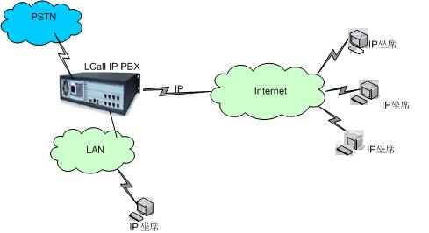
1、完全基于LCall呼叫中心平台，继承了LCall呼叫中心系统既有的IVR及ACD等呼叫中心功能特点、客户管理等业务功能及LQ-SDK开发包。
2、IP呼叫中心分类：分局域网式IP呼叫中心和分布式IP呼叫中心。局域网式IP呼叫中心的所有坐席处于一个局域网内，无需依赖互联网。分布式IP呼叫中心的各个坐席通过互联网连接到总部，地理位置处于各地。
3、客户呼入：IP呼叫中心总部采用统一电话接入的模式，只需公布总部的电话号码。总部接入线路支持400电话、普通电话线、模拟中继、数字中继等方式。
4、内部通话：无论是局域网式IP呼叫中心还是分布式IP呼叫中心，坐席之间通话免费。
5、坐席外呼：无论坐席身在何处，外呼均采用总部的线路出局，也就是显示统一的总部号码。
6、总部IP PBX和坐席直接采用SIP协议，语音压缩采用DSP硬件编解码，可获得几乎实时的语音效果(支持G.711 A-Law、μ-Law、G.729等)，语音延迟<100ms、语音质量高。

1.3 小灵呼LCall IP呼叫中心平台建设总体优势
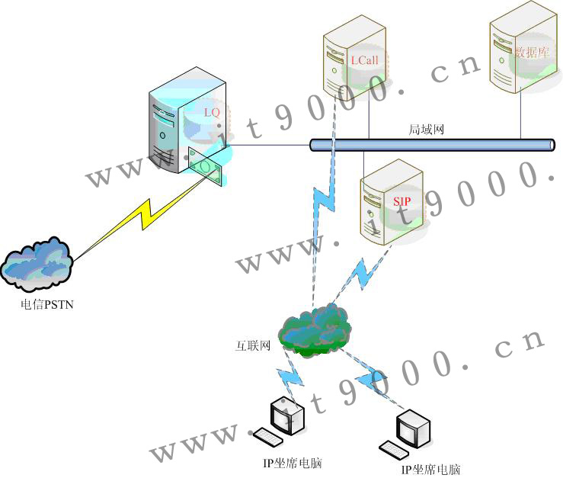
传统的板卡式或者所谓一体机式的呼叫中心 除了有时将数据库服务另安装在1台机器外，其余的CTI服务、录音服务、web服务、应用系统均安装在一台机器上，甚至集中于1台机器的一个进程里（可通过windows任务管理器去看）。这种传统的呼叫中心设计在小规模的坐席规模上看不出什么问题，但是一旦容量增加、并发数增加则会出现的缺点是：
1: 进程设计不合理，所有程序处理均由一个系统进程去完成，一旦产生任务阻塞，就会出现常见的死机或变慢现象。
2: 架构设计不合理，关键任务（语音通话）和不关键的任务（登录查询）放在1台机器去处理，会产生非关键业务影响关键业务的现象。
小灵呼独创的呼叫中心双引擎技术，可根据系统规模将LCall和LQ装在1台机器或者分布在2台机器甚至更多机器上安装，以实现负载均衡。这种多引擎技术设计的优点是：
1、一个呼叫中心按模块安装在不同的机器上，LCall服务、数据库服务、LQ服务、SIP服务、录音服务，假使数据库服务、web服务崩溃也不致于影响关键的LQ（话务）处理。
LCall服务器：提供应用服务及web服务，坐席登录，业务流程操作，后台系统信息管理及业务信息（客户信息，销售订单等）管理，报表查询分析 功能,安装LCall。
数据库服务器：存储业务数据，比如客户资料，通话流水，安装SQL server等。
LQ服务器： 话务处理，这是关键业务，集成ACD/IVR/TTS/自动排队，对来话的分配ACD的呼叫中心平台，安装语音卡+LQ。
SIP服务器：IP呼叫中心需要，SIP代理服务器或注册服务器，负责建立网络中所有的SIP电话通话，会话的建立、维护和清除，安装SIP Server软件。
录音服务器：录音是个将语音信号压缩成wav格式存储，这是个很占开销的事情，对于大容量呼叫中心，独立录音是明智的选择。
2、 一个服务（进程）采用多线程技术，比如：LCall服务内部有独立的短信线程、查询线程、提醒线程、消息线程各私其职，互不阻塞，基于Java技术的小灵呼平台天然地继承了java技术的诸多优点：内存垃圾自动回收、无比的健壮性和可靠性、安全性、分布式、面向对象、可移植、高性能、多线程。
3、 性价比高的语音卡方案实现了高端程控交换机的架构，小灵呼的这种架构设计虽然采用语音卡技术，但是这却和高端的交换机呼叫中心架构不谋而合，尤其针对几百坐席的呼叫中心采用小灵呼方案不失为一种高性价比的选择。
4、 产品化安装，维护简单，按需配置，灵活自如，在坐席少的时候可将各服务安装在1台机器，在坐席多的时候可分散安装于多台机器。

5、 LCall IP呼叫中心以最低成本建设大容量可扩展、高稳定性的IP呼叫中心，性价比高，扩容方便、安全可靠、易用实用。
6、 呼叫中心的语音控制部分采用集中的控制方式，由LCall CTI服务器进行全面的管理和控制。利于集中统一管理。
7、坐席采用基于IP的软电话终端，保证坐席部署的灵活性，并可方便的部署到远端或IP网络可达的地方。
8、CTI坐席端软件是B/S架构，坐席端通过IE浏览器登陆，支持来电弹屏。
9、从系统部署和维护的简便性角度，在较小的系统容量和较低的系统负载环境下，可以将CTI软件系统同IP IVR系统等集成到一个服务器中；降低系统的复杂性和维护的方便性。

1.4 小灵呼LCall IP呼叫中心平台架构
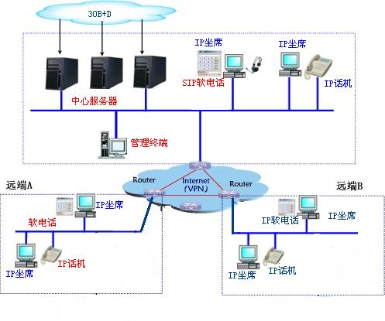
如图所示，小灵呼IP呼叫中心平台基于全IP架构设计，支持多点部署，无需任何专用的硬件，充分简化系统的部署并降低成本。
呼叫中心平台由小灵呼控制中心LCll服务器、控制中心数据服务器、LQ服务器、SIP服务器系统组成。坐席端接入IP话机或者话务耳机，易于扩展。
支持多点部署模式：
- 中心点部署控制中心服务器实现集中的语音控制
- 全部的坐席和呼叫由中心点集中控制，可实现集中的实时和历史报表管理
- 中心点部署LCall服务器，实现IVR、ACD等功能，实现集中的语音导航、呼叫排队功能
- SIP服务器和数据服务器实现会话的建立、存储中心数据的功能
灵活的坐席部署模式：
- 坐席可随意部署在中心点或远端节点
- 提供基于PC的坐席端软件，支持丰富的坐席控制和集成应用
- 坐席可以是IP话机或话务耳机，也可以是移动电话。

二、需求分析及方案建议

2.1 需求分析
规模需求：
人工坐席数量：100个
外线接入：2个E1，亦即总和60路数字外线
实时录音通道：60路
IVR语音导航：60线

功能需求：
支持基于IP网络的呼叫中心平台，中心和远程坐席通过VPN方式组网。
坐席功能
自动话务路由
ACD排队
IVR语音导航服务
软电话座席
录音功能
传真功能
报表功能
留言功能
通话数据记录
对呼叫中心状态的实时监控
提供二次开发包

2.2 小灵呼LCall IP呼叫中心方案简介
小灵呼LCall IP呼叫中心基本架构如下：
建议配置两个服务器:用来装呼叫中心软件LCall SERVER和呼叫中心数据库DB SERVER;另配置两台工控机：用来装LQ中继语音卡、IP卡，SIP服务器软件。配置和报价参考报价单。
·SIP server服务器：IP PBX的主要组件，负责建立网络中所有的SIP电话通话，会话的建立、维护和清除。也叫SIP代理服务器或注册服务器。
·LQ服务器：将电话交换系统和计算机系统有机地结合起来。集成ACD,IVR，TTS功能模块，实现自动排队机系统，对来话的均衡分配，提供语音交互式平台，实现自助电话服务。
·DB SERVER：存储业务数据，比如客户资料，通话流水。
·LCALL 服务器：存储业务数据，比如客户资料，通话流水。
·人工（IP）座席：人工处理的各种服务项目。
·可设置班长席：除人工座席的一般功能外，还具有人工座席的管理功能。

三、系统功能需求

3.1 LCall呼叫中心部分功能
- 坐席功能
LCall标准版基本座席功能支持：座席接听来电、座席拨打外部电话座席示忙、示闲；座席内部转接、抢接、座席权限设置，多级权限管理可以定制多种角色比如班长、经理等。外呼及抢接的电话继续二次转接。
LCall标准版来电自动弹屏功能支持：一般来电弹出客户资料，抢接、转接的电话继续二次弹屏（无限次）。
Lcall企业版增强型坐席功能，实现三方通话（小灵呼三方通话功能支持外部呼入或者座席呼出的2种场景下使用，座席A在和客户通话过程中，可以邀请座席B加入这次通话，相当于一个小型会议），
通话保持、通话恢复：座席A在和客户通话过程中，如果坐席A想暂时停顿（比如去寻求班长座席的帮助）和客户的通话，这时候可以给客户播放等待音乐，等座席A回来后再通过通话恢复继续和客户通话
强插： 坐席A强行加入另一个坐席B和客户的通话，加入的坐席的发言将被所有人听到。
强拆：坐席A强行将另一个坐席B和客户的通话中断。
监听：坐席A监听另一个坐席B和客户的通话，被监听者听不到监听者的声音。
- 软电话功能
软电话功能指将电话线路与计算机连接，话务员通过电脑操控电话的功能。状态与话机保持同步，具有电话接听、挂断、转移、外拨等电话功能。使用系统软键盘，或者电脑数字键进行电话动作。
- 操作员管理
每一个操作人员使用各自的操作员代码进入系统，操作员的操作实行权限管理：不同的操作员的操作权限有所不同,操作员的系统操作权限大致可以分为三种：知识的浏览、查询权限、添加和修改知识库权限、提交权限、修改权限、最终审核权限等。
- 报表统计
接通率、通话率、遇忙率、呼叫损失分析，平均排队时间、振铃时间、通话分析，话务预测等统计分析报表
- 外呼服务
系统可根据预先设定的条件和时间，通过各种手段通知被叫人，主要通信工具为：语音外拨；SMS手机短信通知；Email通知。
- 基本外呼
手工通过话务盒或电话机外呼
电脑小键盘输入号码后外呼鼠标点击电话号码后自动外呼
外呼时顺序或轮循使用外线
支持模拟或数字电话外线,网络电话外线,集团电话虚拟网
- 智能外呼
批量自动外呼，并自动播放文本TTS
批量自动外呼，接通后转自动IVR或转坐席
外呼路由：不同的坐席、坐席组采用不同的外线呼出
外呼路由：外呼或呼入用不同的线路，也可合用
- 电话平台状态监控功能
该功能对电话系统进行统一的配置管理，包括运行参数配置、话务员管理、电话平台运行状态监控、各座席、各语音通道的工作状态，实时显示系统的排队状态，并具有系统告警功能，便于系统管理员进行直观的管理。
- 服务质量检查管理功能

小灵呼LCall标准版即可对呼入呼出通话实时数字录音，由电脑声卡远程播放，录音文件的wav格式通用，文件小。根据权限设置，不同级别的人查询回放录音。每次通话可由客户按键进行满意度条件录音：通话录音或者全程录音或不录音
1、电话录音功能
通过CTI、话务员／班长、声控／电压、IVR引导、业务系统控制等等录音方式实现系统对用户与话务员之间的电话通话记录录音。自动留言功能
2、播放录音功能
查询播放系统的录音文件。支持异地和本地放音、话务员可以回放以前的录音。通话详细记录查询。
- 客户资料管理

小灵呼实现：
客户信息管理，联系人管理，提醒管理。工作日程管理等（其中包括，增加，编辑，删除，更改客户信息，批量导入导出客户信息）
- 客户资料来电弹出
小灵呼做到，直接弹出来电客户的相关资料（姓名，联系方式，公司情况，以往的沟通记录等信息）,坐席人员可直接在弹屏界面进行，下订单，转分机，转外线，等相关操作，以往的沟通记录，一目了然，可做到未接电话，先掌握来电客户情况。
- 服务受理
客户咨询、投诉任务工作流管理。坐席人员可以及时解答的及时回答，有疑问的可以创建服务受理单，分配给合适的人员进行跟踪解答。每一个处理人员都可以看到上一个坐席处理的结果。直至最后处理完毕。进行关闭服务受理。
短信提醒/邮件提醒/电子工单提醒
自动弹出以往客户咨询及投诉记录
查询统计电话服务的各类信息，业务咨询量、业务受理量、话务员工作量、话务员工作质量等。
- 电话会议
外呼呼入或坐席加入参加会议
- 报表记录

可生成并检索通话详细记录、客户资料记录、服务受理记录情况报表
- LQ-SDK二次开发包

提供呼叫中心系统二次开发包，可和任何应用型外围软件程序对接，开放性、扩展性强

3.2 小灵呼LCall IP呼叫中心系统配置
- 系统配置-总部服务器

服务器+工控主机 | LCall SERVER 和DB SERVER、SIP SERVER和LQ SERVER(如下表要求，仅供参考)
系统软件 | 数据库MS Sqlserver
呼叫中心平台 | 小灵呼LCall（软件+中继卡（数字）+IP卡)
应用软件 | 第三方软件公司开发的CRM软件或采用小灵呼标准的客户管理软件
网络带宽 | 至少20M以上稳定带宽,（参考）
固定IP地址 | 分布式需要公网IP地址

100坐席以上的服务器配置标准（供参考）：

机器 | 说明 | 要求
LQ机器 | 安装语音卡及LQ内核 | LQ专用语音服务器 ，双核，主频至少2.8G或以上，企业级硬盘，双硬盘raid，单硬盘至少1T以上，采用windows xp或2003，至少有2个PCI插槽（不是pci-e pci-x）
SIP机器 | ip呼叫中心用,安装sip server | 建议采用PC服务器 ，双核，主频至少2.8G或以上，100G硬盘，采用windows xp或2003
Lcall机器 | 安装lcall | 建议采用PC服务器 ，多核，主频至少2.8G或以上，企业级硬盘，双硬盘raid，单硬盘至少250G以上，采用windows xp或2003
数据库机器 | 安装sql server | 建议采用PC服务器 ，多核，主频至少2.8G或以上，企业级硬盘，双硬盘raid，单硬盘至少250G以上，采用windows xp或2003

- 系统配置-IP坐席

主机硬件配置 | 普通PC机，内存512M以上，硬盘40G以上（参考）
系统软件 | windows xp、 IE6及以上版本
话务设备 | IP话机，IP PHONE，支持SIP协议
网络带宽 | 512k-2M普通宽带包月带宽（参考）
呼叫中心平台 | 无需安装，直接登录总部的呼叫中心软件平台即可

四、技术支持、保修及售后服务

日常维护
本系统的所有配件均符合工业级电脑规格，不易损坏，但系统仍应有良好的日常维护，以延长系统寿命。系统维护注意事项如下：
- 系统工作时严禁移动机器，以免造成硬盘损坏。
- 系统散热风扇周围应有足够的散热空间避免贴近墙壁或被杂物阻塞，定时更换过滤网。
- 需定期做硬盘扫描与重整的动作。
- 本系统属精密设备，应随时维持周围环境的整洁，避免飞尘进入。
- 系统内各散热用的风扇，如风力减弱，即应更换。

系统维护
我们向客户出售设备安装开通之日起，将提供专职的售后服务部门负责系统维护，并承诺向客户提供包括热线技术指导、扩容设计咨询、现场故障排除、故障设备维修、网络软件升级等各种用户技术服务。依照产品所发生问题的严重性，同时提供如下维护工作：
*紧急客户现场故障解决、性能调优
*现场安装、调试
*定期维护保修、巡检
*为客户提供有关小灵呼公司产品的面对面的培训

售后维护
我们不仅为呼叫中心提供优质的设备，而且提供全方位的服务，包括售前的信息咨询的问答、方案的研究、方案的确立、售中的方案的再确立、售后的生产、组装、测试、安装调试、培训、维护、维修等。公司开设专门的技术服务中心，对于网络呼叫中心来讲无论是从售后服务的支援、备品备件的提供我们都将以最快的速度响应，及时将问题解决。
保修是指用户在购买设备后，在正常使用的情况下出现设备故障或不正常运行，可以返回卖方修理，在特殊情况下可调换。保修服务包括供应商所提供全部系统的保修，保修期内的服务。自设备割接之日起，提供为期1年的保修期，在保修期内提供免费维护。服务的内容包括以下几个方面：
1).提供7x24小时400热线电话(长途免费)技术支持，节假日有值班手机支持。
2).工作日实时在线咨询答疑,远程协助,远程调试,故障解决
3).系统运行性能调优。
4).提供产品免费升级包，补丁修正包
5).产品协助升级维护
6).产品开发技术咨询。
7).硬件故障免费维修或更换
8).硬件故障备件免费提供。发现硬件故障，第一时间快递备件提供更换。
工控机、话务设备由原厂家免费保修，按原厂家保修条例执行。
本着服务永远，长久合作，共同发展的理念。对于购买小灵呼标准产品保修期外的客户提供以下服务：
1).产品硬件损坏，有偿维修。
2).保修期外可签订维保合同，由我公司继续服务。
二次开发部分：按具体开发情况收费，在不需要我方参与开发的功能扩展方面，我方免费提供技术支持指导，如果需要技术人员现场支持，则需收取技术人员交通费、工时费。
小灵呼公司秉承“产品就是服务”的理念，愿为客户提供全面周到的服务，将精益求精，以客户最大满意度作为衡量我们服务质量的普及。

五、系统软件简介
- LCall系统在主机上安装完毕后，桌面上出现如下图标

- 双击打开图标，进入系统，如下图：图标LOGO可以自定义本公司的图标。
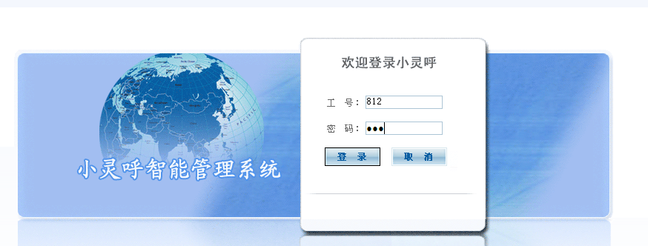
- 点击登陆进入首页，如下图：
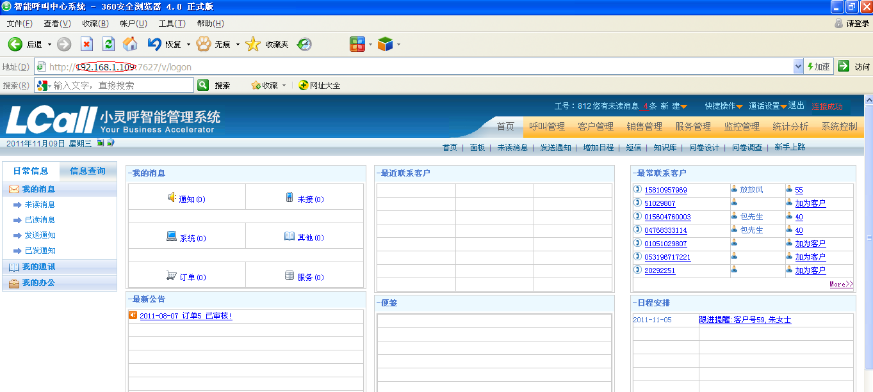
坐席通过输入主机的IP地址信息即可登陆呼叫中心系统进行工作，在首页有公告、便签、日程安排、消息提醒等常用类OA办公系统的功能。
- 来电弹出功能，如下图所示：
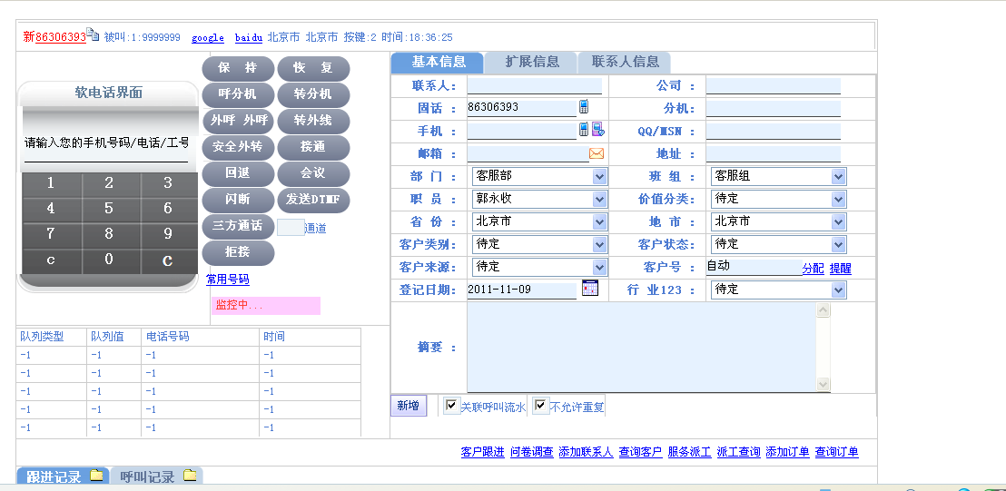
支持来电号码弹出，若为新号码，则弹出号码所在地等相关信息，坐席可在此录入客户相关资料；若系统已录入客户号码资料，则弹出客户详细的信息及历史记录，并可进行其他业务性的相关操作。在左侧，有软电话界面，可以用鼠标点击拨号，转分机、转外部电话、三方通话或者会议等功能，左下方可看到客户来电等待的信息。
- 短信|邮件|传真预约定时发送，批量发送等，如下图：
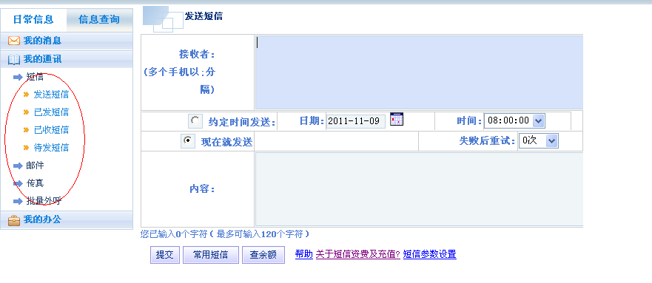
- 通话详细记录，可按多种方式检索通话录音，并调取录音，如下图：
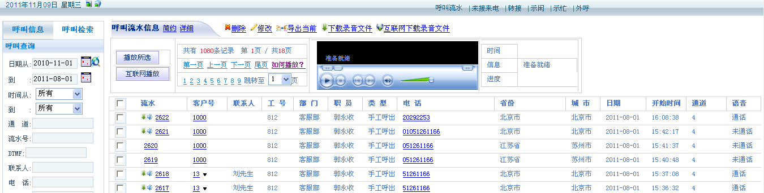
- 客户资料管理，客户资料添加、修改、删除等操作，相当于CRM系统，客户字段可自定义，适应客户个性化的需求，并可做跟进等操作，如下图
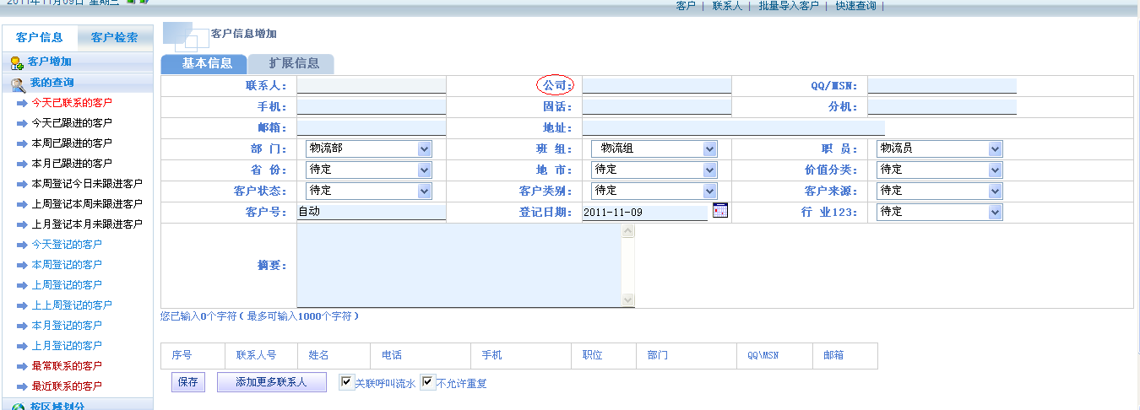
- 坐席通话监控，管理员或坐席组长可以监控坐席的通话状态，坐席可以签入签出，示忙示闲，如下图：
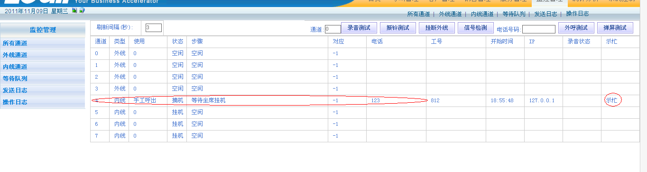

- 坐席话务量统计，方便管理员对坐席工作量的考核评比，以表格和图形显示，形象直观，如下图：
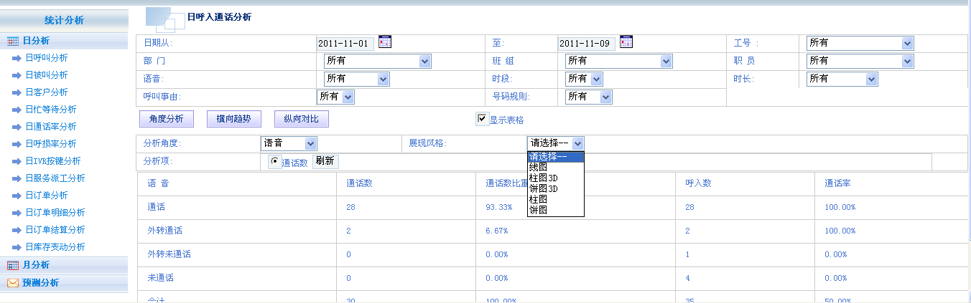
- 可方便的设置多种语音导航（IVR），多级语音菜单，分时间段的语音菜单，自动转语音导航流程，人工语音导航等，如下图：
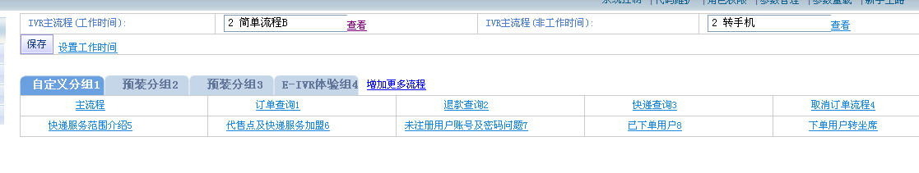
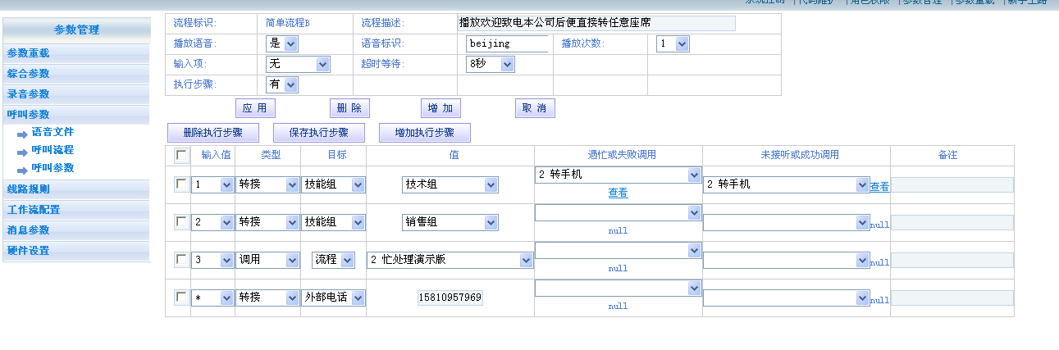
- 黑名单设置，如下图：
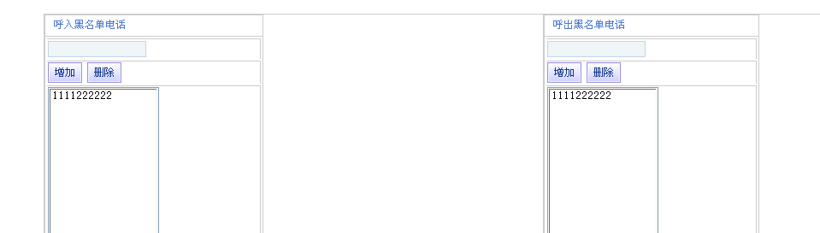
- 可按多种方式转接电话，外线规则、外呼路由等，可设置打不同的号码有不同的语音导航，如下图：
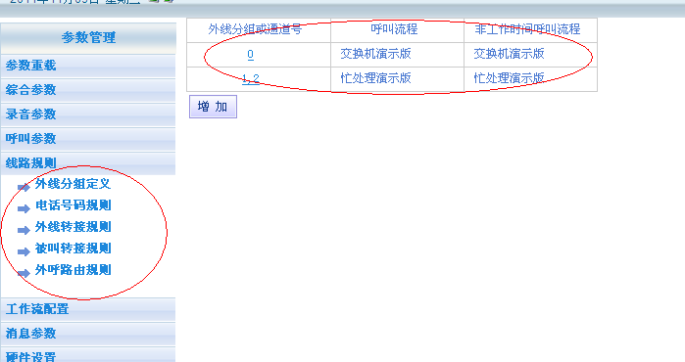
◆版权声明
南京小灵呼科技有限公司 版权所有
文档中可能包含技术或其他因素引起的差错、疏漏或印刷错误，我公司保留在事先不作通知的情况下更改的权利。
未经我公司许可，不得复制、传播本手册中的任何部分用于非此项目的任何应用场合，小灵呼保留追究其相关责任之权利。
小灵呼®、LCall®等是南京小灵呼科技有限公司经国家工商行政管理总局商标局合法注册的商标，保留所有权利。更多的商标权及软件著作权信息参见本公司网站。
本文中提及的其它产品名称是其各自所属公司的商标或注册商标，特此声明。

